安丘市人民政府文件

安政发〔2023〕8号

安丘市人民政府
关于发布实施《安丘市矿产资源总体规划(2021-2025年)》的通知

各镇政府、街办、开发区管委会，市直有关部门、单位：
《安丘市矿产资源总体规划(2021-2025年)》(以下简称《规划》)已经潍坊市自然资源和规划局批复同意，现予以发布。为做好《规划》组织实施工作，现通知如下：
一、提高政治站位，强化思想认识。各级各部门要进一步提高对《规划》重要性的认识，要以习近平新时代中国特色社会主义思想为指导，全面贯彻党的二十大精神，认真落实习近平总书记给山东地矿六队重要回信精神及关于自然资源工作的系列重要批示指示精神，以加强矿产资源勘查开发和保护、保障经济社会高质量发展需求为目标，深入实施新一轮找矿突破战略行动，不断优化勘查开发与保护布局，努力提升矿产资源集约节约与高效开发利用水平，大力推进绿色勘查和绿色矿山建设，持续强化矿山生态保护与修复治理，促进矿业绿色高质量发展，构建矿业经济发展新格局，保障能源资源安全。
二、严格规划实施，强化矿产资源管理。《规划》是加强和完善矿产资源宏观管理的重要手段，是依法审批和监督管理矿产资源勘查、开发利用和保护活动的重要依据。全市涉及矿产资源开发活动的相关行业规划要与《规划》做好有效衔接，要认真落实分区管理、总量控制、开采准入和国土空间三条控制线等管控要求，不断规范矿业权出让、登记管理。做好用地、用林等相关政策协调，确保砂石类矿产“净矿”出让工作顺利开展。
三、加强组织领导，严格监督考核。要进一步落实责任分工，完善政策措施，全面落实《规划》确定的目标和任务，规范矿产资源勘查、开发与保护活动，加强规划实施情况的监督检查和考核评估，及时发现和研究解决实施过程中遇到的困难和问题，对违反矿产资源规划的行为，要依法依规从严查处，切实维护规划权威。对实施中遇到重大问题，及时向市政府报告。

安丘市人民政府
2023年5月19日

(此件公开发布)

安丘市人民政府办公室 2023年5月19日印发

安丘市矿产资源总体规划
（2021-2025年）

安丘市人民政府
二〇二一年十月
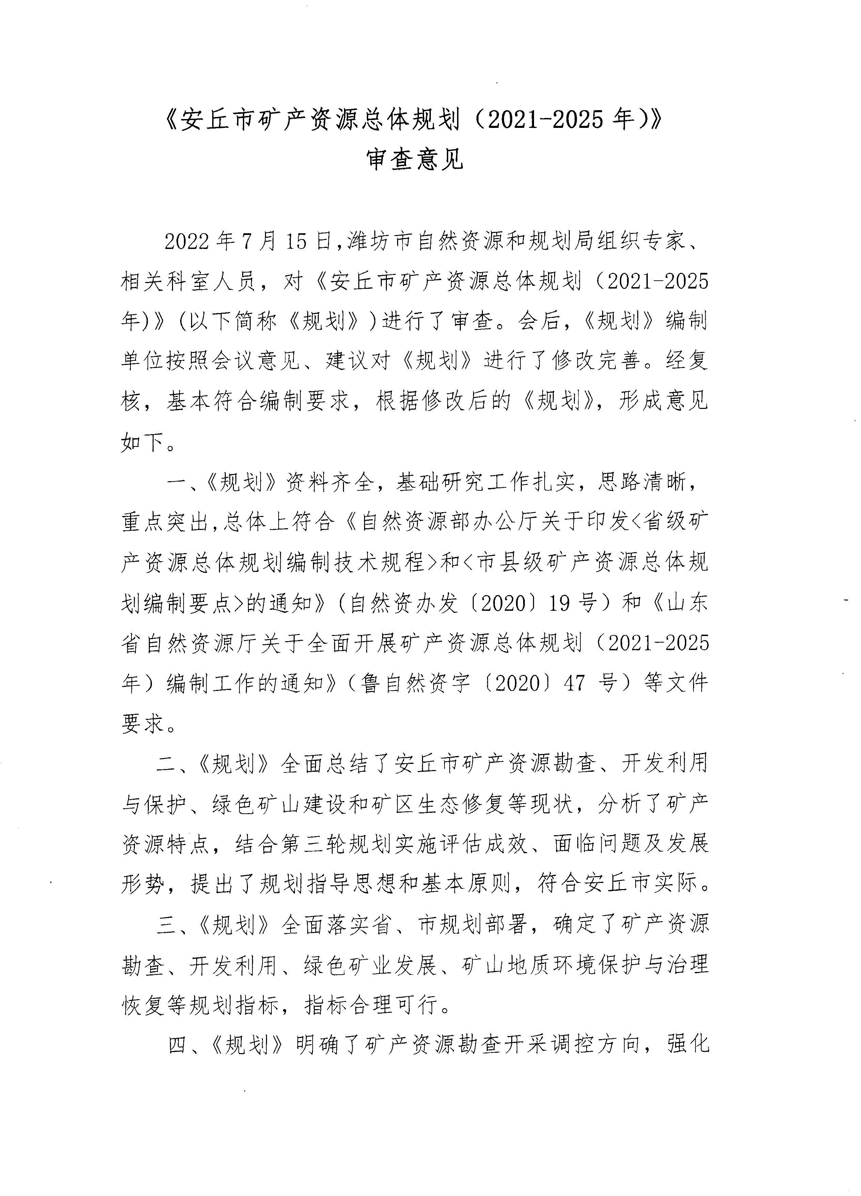
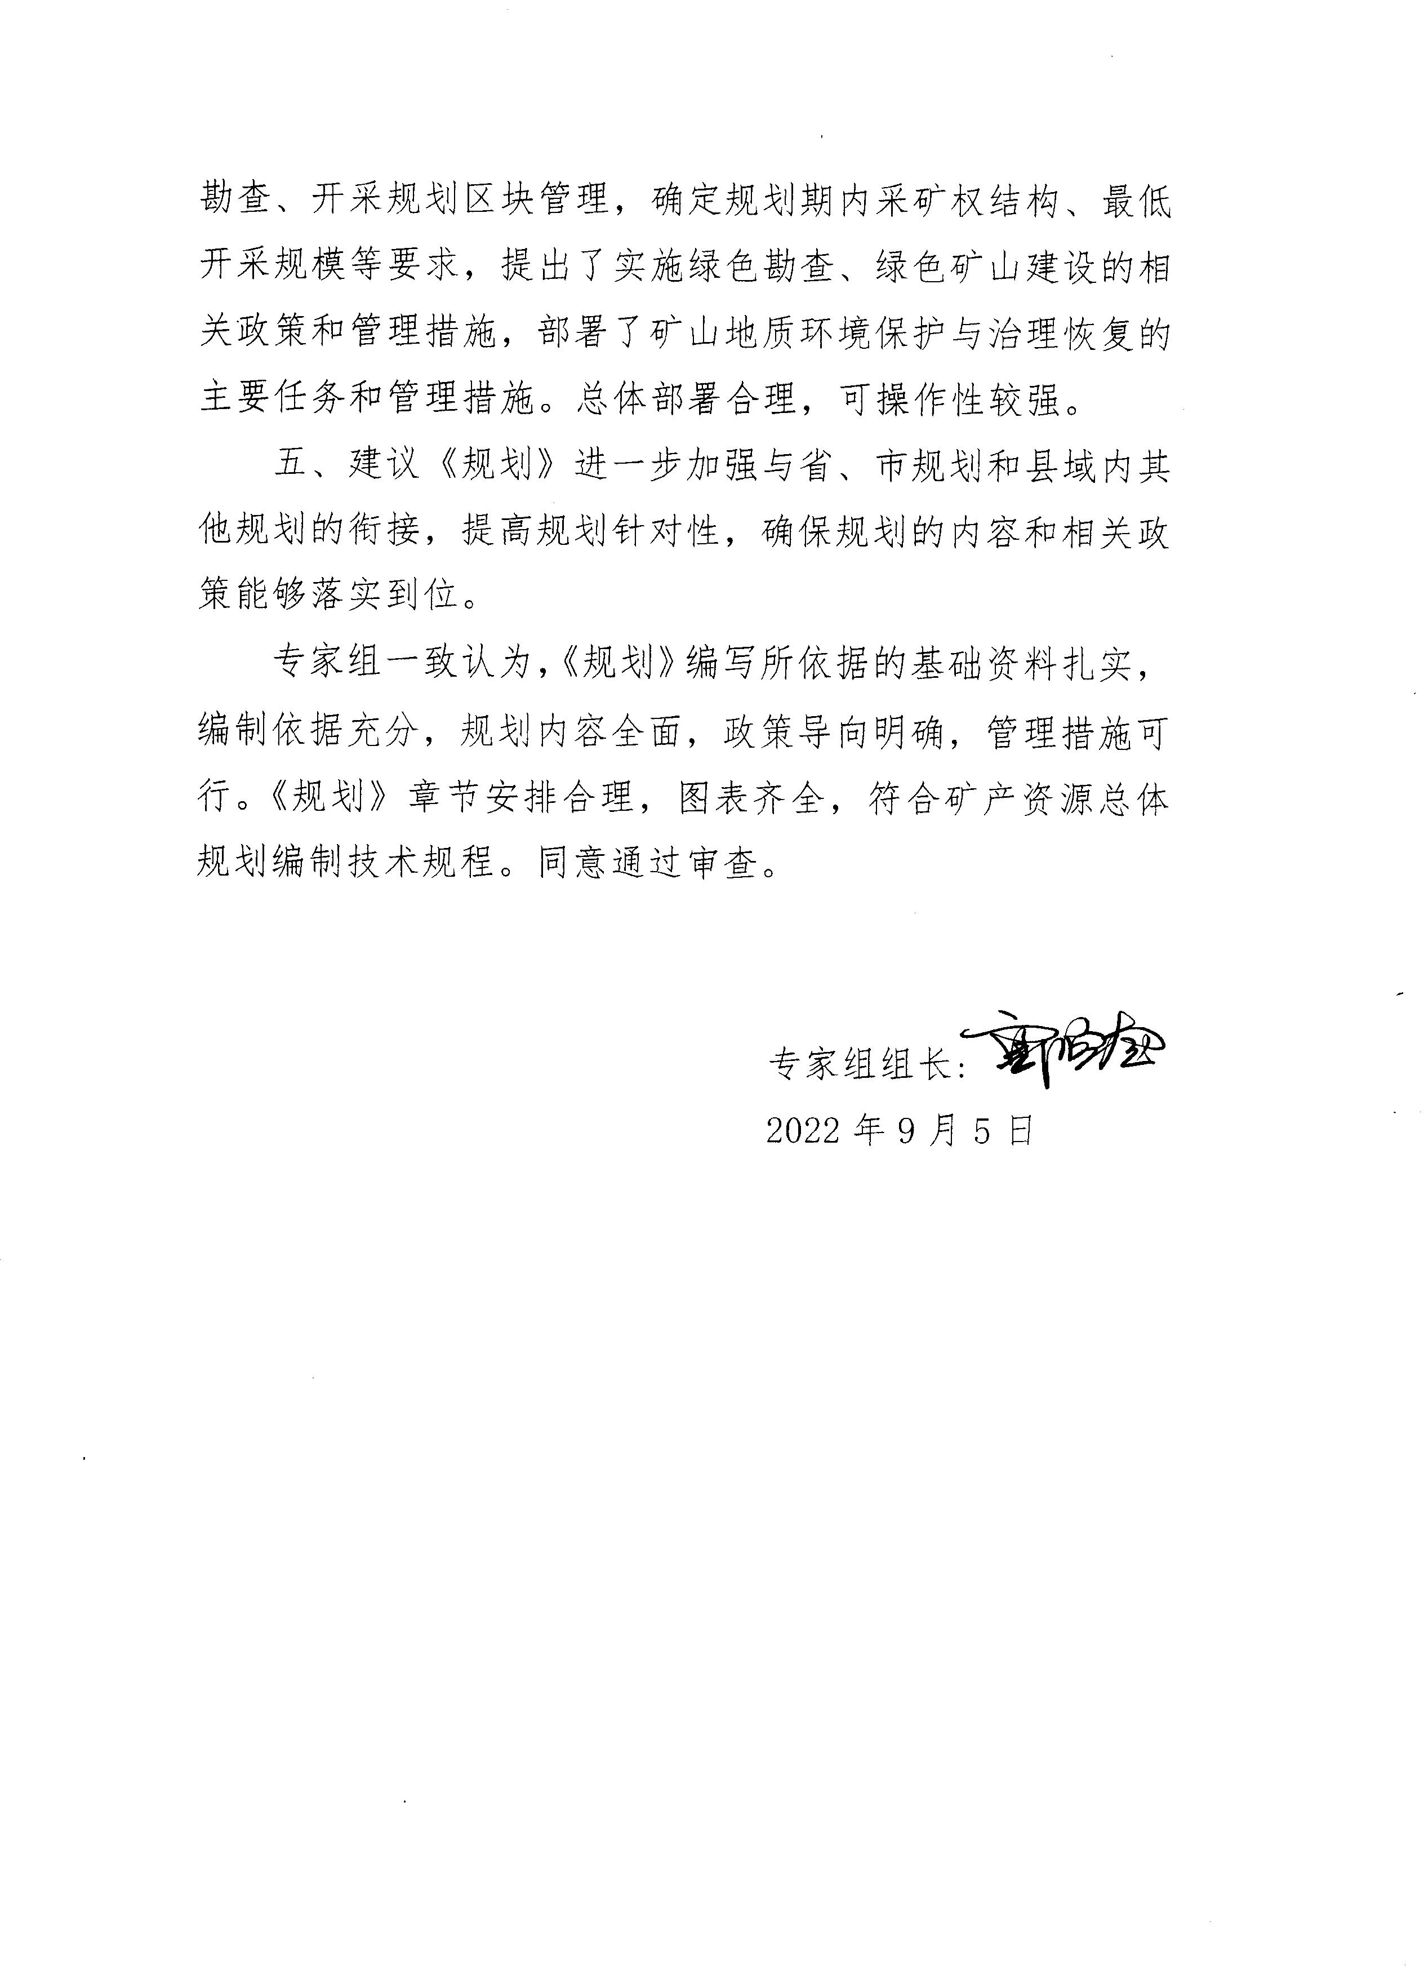
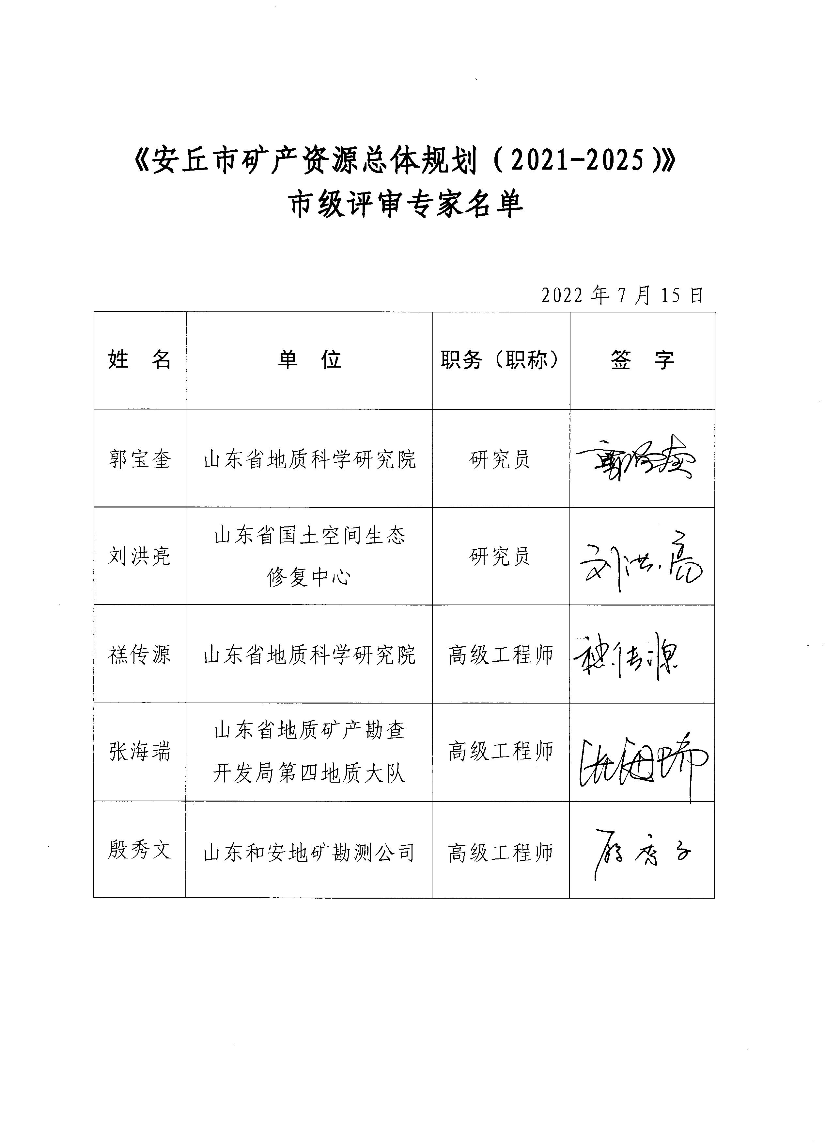

目 录
总 则 1
一．现状与形势 2
（一）经济社会发展概况 2
（二）矿产资源勘查开发利用现状 3
（三）上轮规划取得主要成效 5
（四）面临形势求 6
二．指导思想、原则与目标 7
（一）指导思想 7
（二）基本原则 7
（三）规划目标 8
三．矿产资源调查评价与勘查 11
（一）矿产资源勘查调控方向 11
（二）勘查规划区块 11
（三）大力发展实践绿色勘查工作 12
四、加强矿产资源勘查开发利用与保护 13
（一）开采调控方向 13
（二）开发利用强度调控 13
（三）开发利用规模结构 14
（四）矿产资源节约集约利用 15
（五）矿产资源开发保护布局 16
（六）开采规划区块 17
五、绿色矿山建设和矿区生态保护 19
（一）绿色矿山建设 19
（二）矿区生态保护修复 20
六、规划保障措施 21
（一）加强组织领导 21
（二）实施评估调整 21
（三）加强监督检查 21
（四）提升管理信息化水平 22
（五）加大宣传力度 22

附 表
附表1 安丘市勘查规划区块表
附表2 安丘市矿产资源重点开采区表
附表3 安丘市开采规划区块表
附表4 安丘市重点矿种矿山最低开采规模规划表

附 图

附图1 安丘市矿产资源分布图（1/5万）
附图2 安丘市矿产资源勘查开发利用现状图（1/5万）
附图3 安丘市矿产资源勘查开发规划图（1/5万）

总 则
“十四五”时期是我国全面建成小康社会、实现第一个百年奋斗目标之后，乘势而上开启全面建设社会主义现代化国家新征程、向第二个百年奋斗目标进军的第一个五年，也是安丘全面深化改革的关键时期和新旧动能转换实现突破的关键时期。科学编制和实施好“十四五”规划，对安丘市经济社会发展影响深远，意义重大。
依据《中华人民共和国矿产资源法》及其细则、《潍坊市矿产资源总体规划（2021年-2025年）》、《安丘市国民经济和社会发展第十四个五年规划和2035年远景目标纲要》、《矿产资源规划编制实施办法》（国土资源部令第55号）、《自然资源部关于全面开展矿产资源规划（2021-2025年）编制工作的通知》（自然资发〔2020〕43号）、自然资源部办公厅《关于印发〈省级矿产资源总体规划编制技术规程〉和〈市县级矿产资源总体规划编制要点〉的通知》（自然资办发〔2020〕19号）《山东省矿产资源总体规划》《潍坊市国民经济和社会发展第十四五规划纲要》等相关通知和技术要求，并密切结合安丘实际，制定《安丘市矿产资源总体规划（2021-2025年）》（以下简称《规划》）。
《规划》是对省、市级规划的进一步细化落地，是依法审批和监督管理地质勘查、矿产资源开发利用与保护、矿山地质环境治理的依据，是管理矿业的手段。
《规划》以2020年为基准年，2021年至2025年为规划期，展望到2035年。
《规划》适用范围：安丘市所辖行政区域。

一．现状与形势

（一）经济社会发展概况
安丘市为山东省省辖县级市，山东省财政直管县，位于山东半岛中部，是国务院批准的首批沿海对外开放县市之一；潍坊市中部，北接昌乐县、坊子区，西连临朐县，东与峡山区为邻，南以渠河为界与沂水县、诸城市毗邻。市境总面积1712平方千米，辖3个街道、9个镇、2个开发区，866个行政村。据第七次人口普查数据，截至2020年11月1日零时，安丘市常住人口为840553人。
交通便利，区位优势明显。处于青潍日组团的中心区域，是山东半岛蓝色经济区和胶东半岛高端产业聚集区的叠加区、潍坊市半小时经济圈内的卫星城。安丘市东距青岛110千米，西距济南200千米，北距潍坊25千米；国道206、省道下小路、央赣路等多条主要干线交汇于境内，胶济铁路和济青、潍莱高速临境而过，潍日高速横贯市境南北。
1.“十三五”时期经济社会发展回顾
“十三五”期间实现了综合实力的大幅跃升；统筹推进“五位一体”总体布局，协调推进“四个全面”战略布局，深入践行新发展理念，扎实推进供给侧结构性改革、新旧动能转换和乡村振兴等重大战略，经济社会呈现出“稳步向前、稳中向好”的良好态势。2020年全市实现地区生产总值329.8亿元，年均增长5.2%。五年累计完成固定资产投资1256.9亿元。完成一般公共预算收入25.99亿元。金融机构存款余额和城乡居民储蓄余额分别达到582.6亿元和448.2亿元。
2.“十四五”时期经济社会发展的总体目标要求
“十四五”时期，生产总值年均增长8%以上，力争突破480亿元；固定资产投资年均增长8%以上;一般公共预算收入年均增长5%以上；常住人口城镇化率达60%以上；产业迈向中高端水平，形成以现代特色农业为基础，食品加工、机械制造、节能环保、电子信息等4个百亿级产业集群为主体，现代服务业为支撑的现代产业体系，三次产业比例向10∶40∶50的目标努力。互联网、大数据、人工智能与各产业深度融合，产业数字化转型全面加速。全社会研发经费支出占地区生产总值比重提高到2.5%，科技进步综合指数提高到70%，高新技术产业产值占比提高到40%。经济社会全面绿色转型，能源资源配置更加合理、利用效率大幅提升，工业固废综合利用率达到95%以上；全面开展国土绿化和生态修复，进一步彰显天蓝、地绿、水净、景美的生态优势。

（二）矿产资源勘查开发利用现状
1.矿产资源概况及特点
截止到2020年底，全市共发现矿产35种（专栏一），有27种矿产进行了不同程度的勘查工作，发现110处矿产地，达到矿床规模的为45处，占矿产地总数的40.9%。其中大型矿床5处，中型矿床8处，小型矿床32处。余者皆为矿点、矿化点。全市已发现及探明的矿产多数为小型矿床及矿点，有些储量还比较分散，矿产的资源条件并不理想。
现有探矿权6个，涉及矿种为铁、铅锌、重晶石。有4种矿产（金、银、锌、萤石）属于伴生矿产，有25种矿产已开发利用。工作程度达普查级及以上的矿产地有32处，占总矿产地的29%，其中勘探1处（0.9%）,详查6处（5.5%），普查25处（22.7%）。
总体上矿产资源勘查工作程度较高，但各矿种间很不均衡。工作程度较高的矿种有铁、铅、锌、重晶石、水泥用灰岩、玻璃用白云岩、膨润土、方解石等。

专栏一 全市矿产种类一览表
矿产  大类 | 探明储量的矿产 |  | 已发现尚未探明储量的矿种
矿产  大类 | 种类 | 名 称 | 种类 | 名 称
能源矿产 | 1 | 油页岩 | 3 | 泥炭、煤、地热
金属矿产 | 3 | 铁、铅、锌、 | 3 | 金、银、铜
冶金辅  助原料 | 3 | 冶金白云岩、萤石、  溶剂用灰岩 | 1 | 伊利石粘土
化工原料 | 1 | 重晶石 | 1 | 化肥用蛇纹岩
建筑材料及其它非金属矿产 | 9 | 水泥用灰岩、玻璃用白云岩、膨润土、沸石、方解石、水泥配料粘土、白云母、饰面石材、陶瓷用砂岩 | 8 | 建筑用灰岩、饰面大理岩、硅石、建筑用砂、建筑用石料、高岭土、砖瓦用页岩、玄武岩
水汽矿产 | 1 | 矿泉水 | 1 | 地下水
合计 | 18 |  | 17
2.矿产资源开发利用与保护
（1）主要矿产资源开发利用现状
安丘市目前开发利用的矿产资源主要是水泥用灰岩、建筑用白云岩、陶瓷用砂岩，涉及矿山企业4家,年产矿石量318.98万吨，工业总产值5547.2万元，矿产品销售收入5547.2万元，利润总额329.02万元。
截止2020年底，生产矿山保有资源量：水泥用灰岩矿5733.05万吨、建筑用白云岩154.40万吨、陶瓷用砂岩81.11万吨、铁矿846.6万吨。
（2）采矿权设置
截至2020年底，安丘市现有采矿权6个。其中水泥用灰岩3个，陶瓷用砂岩1个，铁矿1个，建筑用白云岩1个。按矿山规模统计，大型矿山1个，中型矿山4个，小型矿山1个。
3.绿色矿业发展与矿山地质环境恢复治理现状
“十三五”期间建成绿色矿山2家，其中安丘山水水泥有限公司2号矿山被纳入全国绿色矿山建设名录，安丘山水水泥有限公司1号矿山被纳入全省绿色矿山建设名录。“三区两线”可视范围内上一轮规划到2020年底前应完成治理12处、实际完成12处，治理完成率为100%，累计投入3780万元，完成治理面积1000余亩，“三区两线”可视范围内历史遗留矿山地质环境问题有序完成治理。

（三）上轮规划取得主要成效
我市矿产资源开发利用布局结构得到优化，矿山地质环境实现改善，绿色矿业格局初步形成。
1.矿产开发与资源产业布局得到进一步优化
砂石粘土/小型非金属矿按照政策全部关闭，对建筑用石料（灰岩）矿山进行关闭、整合，截至2020年底，矿山（采矿权）仅有6家，大中型矿山比例83%。以上工作的开展，使我市矿业结构趋向合理，资源配置进一步优化。
2.矿山环境保护与治理效果取得成效
矿山地质环境保护坚持“源头控制、预防和控制相结合”，在开采矿产资源过程中，采取有效措施，尽最大能力避免破坏土地，最大限度减少地质环境破坏。完成废弃矿山治理12处，“三区两线”可视范围内历史遗留矿山地质环境问题有序完成治理。
3.绿色矿业发展格局初步形成
坚持绿色矿业发展理念，统筹考虑资源开发、环境保护和民生改善，协调矿产开发与区域布局、环境保护、生态建设的空间布局，在全市内全面建设绿色矿山，取得显著成果：规划期内建成国家级和省级绿色矿山各1家；另有三家矿山企业目前正在开展绿色矿山建设；一家采矿权灭失。

（四）面临形势求
1.主要矿产资源供需形势
“十四五”期间，我市将全面开创现代化高品质城市建设，经济社会的持续发展对矿产资源开发利用与保护理念、矿产资源保障程度、供给侧结构性改革、环境保护等一系列问题提出了更高要求，矿业开发面临着诸多挑战。
截止目前，安丘市面向社会经济发展的地学研究和综合调查成果偏少；地质勘查资金有效投入不足，矿业权市场不够发育；勘查工作滞后，勘查效益有所下降，新发现矿产地明显减少；随着安丘市经济的快速增长，特别是建材等行业生产能力和生产规模的快速提升，矿产资源供需矛盾日益突出，难以满足经济社会可持续发展的需要。
安丘市能源矿产和金属矿产资源紧缺，全市所需的石油、煤等能源矿产没有资源基地，需全部依赖外地供给。金属矿产多为难采、难选矿石，以目前的生产力水平较难利用。
安丘市非金属矿产资源较为丰富，以建筑石料用灰岩、冶金用白云岩、水泥用灰岩等为主，资源潜力巨大，资源保障充分。
为满足我市经济快速高质量发展需要，需要更扎实、更稳定的矿产资源供给保障能力。规划期间，重点谋划解决我市建筑用砂石矿产供应不足的问题，在生态保护优先的前提下，为保障建筑用砂石资源供应提供可开发利用空间。

二．指导思想、原则与目标

（一）指导思想
以习近平新时代中国特色社会主义思想为指导，全面贯彻党的二十大精神，认真学习落实习近平总书记给山东省地矿局第六地质大队全体地质工作者重要回信及关于自然资源工作的系列重要指示批示精神，牢固树立绿水青山就是金山银山理念，筑牢“大地质、大资源、大生态”观，服务于生态安全和资源安全两个大局，以提高矿产资源保障能力为目标，以推进资源合理利用与保护为主线，立足新发展阶段，贯彻新发展理念，融入新发展格局，围绕全市经济社会发展需求，以建设资源节约型和环境友好型社会为规划目标，统筹全市矿产资源勘查、开发利用与保护，调控矿产资源开发总量，优化矿业结构与布局，提高资源利用率，保护矿山地质环境，实现资源与经济社会和环境协调发展。

（二）基本原则
——资源保护与合理利用相统一。以保护、节约的要求指导开发利用，以开发利用的成效来体现保护、节约。优化矿山规模结构，转变资源开发利用方式，提升资源开发利用效率，优化矿业结构和产品结构，培育优势矿产品，拓展新领域，开发高附加值的系列产品。
——资源开发与经济发展有机结合。统筹矿产资源勘查开发特点与经济发展要求。推进资源优势转化为经济发展优势，促进安丘市经济协调发展，推进政府、企业、矿区群众共享资源开发收益，共享矿业发展成果，服务民生改善。
——资源开发与环境保护相协调。紧紧围绕生态文明建设总体要求，坚持生态保护第一，守住自然生态安全边界，推进资源总量管理、科学配置、节约集约、综合利用，加强绿色矿山建设，坚持绿色勘查、绿色开发，实现资源开发利用与生态环境保护相协调。坚持资源开发与环境承载力相匹配，形成有序的资源开发保护新格局。

（三）规划目标
1.总体目标
细化落实上级规划确定的基础地质调查、矿产资源勘查、开发利用与保护、矿山地质环境保护与治理规划目标及指标。
到2025年，地质工作服务领域持续拓展，提高地质资料信息化、智能化、社会化服务水平，与国土空间保护开发利用总体格局充分衔接，矿产资源勘查、开发利用和保护格局更加优化。准确掌握矿产资源供需形势，实现矿产资源总量管理，矿业规模化、绿色化、智能化、节约集约化水平显著提升，矿业权市场更加健全，勘查活跃、开采有序、利用高效、布局合理、绿色低碳的矿业高质量发展新格局基本形成。
2.2025年规划目标
——开采总量、矿业经济得到有效调控。落实潍坊市规划确定的矿产资源开发总量控制指标，科学配置、合理调控本市矿产资源开发总量。到到2025年，固体矿产开发总量控制达到680万吨左右，其中，水泥用灰岩280万吨、冶金用白云岩矿100万吨、建筑用石料300万吨（专栏二）。

专栏二 2025年主要规划指标
大类 |  | 指标名称 |  | 指标单位 | 指标属性
矿产资源勘查 |  | 探矿权投放总数 |  | 个 | 1 | 预期性
 |  | 地热 |  | 处 | 1 | 预期性
矿产资源开发利用与保护 | 开发利用 | 固体矿产开采总量 | 水泥用灰岩 | 万吨 | 280 | 预期性
矿产资源开发利用与保护 | 开发利用 | 固体矿产开采总量 | 冶金用白云岩 | 万吨 | 100 | 预期性
矿产资源开发利用与保护 | 开发利用 | 固体矿产开采总量 | 建筑用石料 | 万吨 | 300 | 预期性
矿产资源开发利用与保护 | 矿产转型升级与绿色矿业发展 | 矿山数量（采矿权总数） |  | 个 | 10 | 预期性
矿产资源开发利用与保护 | 矿产转型升级与绿色矿业发展 | 大中型矿山比例 |  | % | 80 | 预期性
矿山地质环境保护与治理恢复 |  | “三区两线”可视范围内历史遗留露天矿山地质环境治理率 |  | % | 100 | 预期性
——矿产资源勘查开发保护布局进一步优化。充分与国土空间规划相衔接、相协调，落实生态保护红线、永久基本农田、城镇开发边界三条控制线管控要求，落实上级规划分区。重点开采区布局合理，勘查开采准入管理完善，小型矿山数量得到进一步压减，集约化、规模化开发程度进一步有效提高。矿山数量（采矿权最大数）控制在10个以下，大中型固体矿山比例80%以上。
——矿产资源节约集约与综合利用水平提高。矿产资源节约和综合利用先进适用技术得到积极推广，政府引导矿山企业采用先进技术、设备，创新开采、生产方式，提高资源利用效率；提高固体废弃物综合利用水平，资源保护与节约集约利用水平明显提升。
——绿色矿业发展水平进一步提升。绿色勘查、绿色开发常态化，矿山企业智能化设备改造升级，全市矿业向绿色智能化方向发展。力争到2025年，大型矿山绿色矿山建成率达到100%，中型矿山绿色矿山建成率达到80%，小型矿山绿色矿山建成率达到70%。

——矿山地质环境得到有更效保护和治理。建立矿业权人履行矿区生态保护修复法定义务的约束机制。新建和生产矿山地质环境得到有效保护和及时治理，“三区两线”可视范围内历史遗留矿山地质环境问题有序完成治理，历史遗留问题综合治理取得显著成效。市场化、多元化生态补偿机制逐步完善，基本建成制度完善、责任明确、措施得当、管理到位的矿区生态保护修复工作新机制。
——矿产资源管理与服务能力全面提升。深化矿产资源领域市场化法治化改革，建立更高效、更公正的矿产资源管理体制。落实政府主导、企业参与、市场竞争、合同管理、登记生效的矿业权出让制度体系，加强矿业权交易市场诚信体系建设；进一步推进“放管服”改革，精简办事程序，创新管理工作方法，提高矿产资源宏观管理能力和服务水平，推动全面深化矿产资源管理改革取得突破性、系统性、标志性成果。
3.2035年展望目标
到2035年，矿产资源保障程度进一步提高，资源供应能力持续稳定。地热的开发利用能力显著提高。矿产开发的规模化、集约化程度加强，开发布局更加合理，矿产资源利用率和矿山综合利用达到较高水平。地质工作服务支撑经济社会发展彰显有力，矿产资源结构布局稳定成型，矿业开发集聚效应、规模效应进一步显现，矿业高质量发展与经济社会发展协调一致。绿色矿山建设全部完成，大中型智慧矿山建设基本完成，形成绿色矿业发展新格局。矿产资源管理和矿业权市场监管制度更趋完善。

三．矿产资源调查评价与勘查
“十四五”期间，全面落实上级规划部署，结合安丘市资源环境承载能力，以及安丘市矿产资源赋存、分布特点，调控和优化全市矿产资源开发与保护布局，使资源配置更趋合理，保证矿产资源的合理利用与有效保护，促进矿产资源开发利用与区域经济良性互动和协调发展。

（一）矿产资源勘查调控方向
1.矿产资源勘查调控方向
重点勘查矿种：地热。
限制勘查矿种：水泥用灰岩、膨润土等。
禁止勘查矿种：可耕地的砖瓦用粘土。

（二）勘查规划区块
1.矿产资源勘查规划区块设置情况
根据以往矿产资源潜力评价预测，结合成矿地质条件和勘查成果信息，拟设置地热勘查区块1处——山东省安丘市青云山地区地热详查，设置类型为空白区新设。该拟设勘查规划区块面积16.00平方千米，拟投放时序在2023年。
2.矿产资源勘查规划区块管控措施
严格落实规划中的矿产资源勘查规划区块划分工作。在本规划期内，强化对矿业权人信用管理，促进矿业权人诚信自律，提高本级政府监管效能，实现上对省、市，下对矿山的信息互通衔接工作，全面提升我市信息化监管水平。加强部门联合执法检查，严厉打击违法违规勘查行为，维护矿产资源勘查秩序。

（三）大力发展实践绿色勘查工作
为更好地贯彻落实生态文明的要求，牢固树立绿色勘查理念，充分认识绿色勘查工作的紧迫性、重要性，切实履行起本级政府行政职责。
我市辖区内开展勘查工作时，担负起矿业权人与当地社区居民之间的沟通责任，合理处理各方利益；定期传达绿色勘查相关行业知识，使探矿权人明确应享有的权利和应履行的义务；践行绿色理念，督促勘查施工单位认真执行绿色勘查设计要求及规范标准；鼓励矿业权人学习科学管理和先进技术，通过运用先进的勘查手段、方法、设备和工艺，实施勘查全过程环境影响最小化控制；强化对矿业权人信用约束，定期对本级绿色勘查信息进行采集公示；结合我市社会经济发展需求，督促矿业权人及时开展环境恢复治理，消除勘查活动对生态环境造成的负面影响；号召提高自身政治站位，将绿色勘查管理内容融入日常工作，规范管理，明确责任，全面推进我市绿色勘查工作，助力新时代安丘生态文明建设。

四、加强矿产资源勘查开发利用与保护

（一）开采调控方向
重点开采矿种：建筑石料用灰岩、冶金用白云岩、岩棉用玄武岩等。
限制开采矿种：水泥用灰岩。
禁止开采矿种：可耕地的砖瓦用粘土。
重点开采矿种，优先投放采矿权，提高准入条件和保障能力，同时鼓励矿山企业规模化开采，通过科技创新，提高矿产资源开发利用水平，加强资源综合利用。
限制开采矿种，现有矿山实行开采总量调控，原则上不新增设采矿权。确因经济发展和供需要求需要投放采矿权或进行已设采矿权调整，除严格遵循采矿权准入条件外，还需进行资源供需形势和资源环境承载力论证。

（二）开发利用强度调控
根据安丘市矿产资源特点、市场需求、开发实际和产业政策要求，结合国家矿业宏观调控政策，要求资源的开发力度与社会经济发展需求相匹配。从环境承载能力、以及可持续发展需要角度出发，须对规划期内矿产资源开采总量和采矿权投放数量实行严格调控管理，提出矿产资源开发利用总量调控指标和矿山总数的调控指标。
1.开采总量
规划期内，年固体矿产开采总量控制在680万吨，其中：水泥用灰岩280万吨、冶金用白云岩矿100万吨、建筑用石料（灰岩）300万吨。
2.矿山数量
2025年，我市矿山总数控制在10个以内，其中固体矿山不超过9个。

（三）开发利用规模结构
1.矿山规模结构
持续优化矿产资源开采规模结构，推进规模化、集约化发展进程。到2025年，按照“培植一批支柱产业、一批大型企业、一批知名品牌”的思路，优化矿山企业配置，提升规模化开采、集约化经营的水平，新建建筑用石材矿山规模必须达到大型以上，逐步形成主导产业突出、骨干企业多、核心竞争力强的产业集群，着力打造开采规范、生态环保、安全生产、集约高效的大型矿山企业，以推进砂石集约化、规模化、基地化生产。
至2025年，全市矿山总数控制在10家，大、中、小矿山比例控制为6∶2∶2；其中固体矿产大中型矿山比例达到 89%。
2.产品与技术结构
针对我市主要矿业产品与开发技术特点，结合市场变化需要，积极推进先进开发利用技术的应用，加快矿山开采、加工工艺、技术装备的升级改造，增强精深加工矿产品生产能力，促进矿业产业链现代化，全面促进矿产品由低附加值向高附加值转变。
建筑用石料、水泥用灰岩：引进成熟的新型生产工艺，优化相关配套设施，提高资源利用效率。
地热：研究推进中深层地热分区分类利用和井下换热技术应用，推动资源高效、循环和综合利用。坚持“以灌定采、以热定采、采灌均衡、水热均衡”开发利用模式，加强地热回灌关键技术研究。
3.新建矿山准入条件
我市矿产资源种类众多，其中优势矿产有冶金用白云岩、岩棉用玄武岩、建筑用石料、地热等。新建矿山需严格执行生态环境保护、资源储量、开采规模和技术经济指标等开采准入条件。
本着以我市的资源特点合理确定开发强度的基本原则，相应考虑市场条件和经济社会发展需求,并严格遵循上级规划提出的针对我市开采总量和矿山数量控制要求，最终确定本次规划的新建矿山最低开采规模标准（专栏三）。
专栏三 重点矿种最低开采规模规划表
序号 | 矿产名称 | 开采规模  单位/年 | 矿山最低开采规模
序号 | 矿产名称 | 开采规模  单位/年 | 大型 | 中型 | 小型
1 | 冶金用白云岩 | 矿石万吨 | 50 | 30 | /
2 | 岩棉用玄武岩 | 矿石万吨 | 20 | 10～20 | 10
3 | 建筑用石料 | 矿石万吨 | 100 | / | /
4 | 地热 | 万立方米 | 10 | 6 | 3

申请开发的矿种、矿区、矿山建设规模应符合我市矿产资源总体规划，矿山建设须符合规模生产、集约利用的原则。在满足环境承受能力的前提下，适当提高开采强度，增加产量，矿山开采规模必须与可供开采的矿产储量相适应，采矿能力大于规定的最低开采规模。规划期内，我市新建建筑用石料矿山生产规模不低于100万吨/年，矿山服务年限原则上不少于10年。

（四）矿产资源节约集约利用
推进资源节约与综合利用，鼓励矿山开展相关技术学习与研发。同时，加强矿产资源节约和综合利用先进适用技术推广目录更新。通过评价和矿山反馈，评估技术使用情况和问题，及时更新调整技术内容。
强化矿山企业节约集约与综合利用矿产资源主体责任，加强政府引导，严格矿产资源开发利用方案管理，强化矿产资源节约利用与保护的日常监管，探索建立矿产资源开发利用水平定期调查评估制度与激励约束和奖惩体系。

（五）矿产资源开发保护布局
为促进安丘市资源开发与区域经济协调发展，优化资源开发和保护空间格局，根据本地矿产资源分布特征及主要矿产种类，落实山东省规划中涉及我市辖区范围的部分，划定重点开采区1处——石埠子镇-大盛镇-辉渠镇白云岩石灰岩重点开采区，作为本轮规划期内我市砂石资源的重点开采区域。
1.重点开采区
山东省安丘市石埠子镇-大盛镇-辉渠镇白云岩石灰岩重点开采区，面积54.99平方千米，资源量91180千吨（专栏四）。
专栏四 安丘市重点开采区表
序号 | 名称 | 面积  （平方千米） | 矿种 | 资源量  单位 | 资源量 | 已设采矿权（个） | 拟设采矿权（个）
1 | 山东潍坊市安丘市石埠子镇-大盛镇-辉渠镇白云岩石灰岩重点开采区 | 54.99 | 白云岩、石灰岩 | 千吨 | 91180 | 0 | 5

管理措施：严格砂石重点开采区管控措施，尽可能实现整座山体平移式开采；对于不能整体开发的山体，原则上按照等高线进行划定，避免将山脊划作矿界，最大限度地减少终了边坡的面积；对于无法按照等高线划定的，开采规划区块范围拐点内角必须形成钝角，并使开采后的山体在水平方向上不产生锐角。

（六）开采规划区块
1.矿产资源开采规划区块设置情况
本次规划本着恢复生态优先同时兼顾矿业开发的原则，在全市境内拟设置开采规划区块6个，涉及开采矿种4个（建筑石料用灰岩、冶金用白云岩、岩棉用玄武岩、地热）。按照发放开采许可证机关划分，建筑石料用灰岩为安丘发证，其余为潍坊市发证。
本市域范围内规划空白区新设采矿权区块6个。
空白区新设采矿权区块：
CQ001——安丘市辉渠镇雹泉地热井
CQ002——安丘市辉渠镇南官庄村建筑石料用灰岩矿区
CQ003——安丘市石埠子镇罗家官庄冶金用白云岩矿区
CQ004——安丘市石埠子镇柿子园冶金用白云岩矿区
CQ005——安丘市大盛镇房家官庄村北岩棉用玄武岩矿区
CQ006——安丘市石埠子镇夏口村建筑石料用灰岩矿区
为积极服务和保障国家及潍坊市“十四五”期间规划部署的重大项目落地，用于水利、交通等关系国计民生的重大基础设施项目的砂石土资源用矿，在项目批准后，可临时采挖建筑用石料用于工程建设，竣工后不得再开采。采挖的建筑用石料不能进行销售或用于其他建设项目。临时用矿采矿权设置不受资源条件和规模条件限制，在符合本规划其他准入条件前提下允许进行开采。
2.矿产资源开采规划区块管控措施
制定采矿权年度投放计划，做到有序投放，并向社会进行公告；本级审批发证的采矿权出让采取招拍挂等市场竞争方式进行，严格限制协议出让；开展砂石土等“净矿”出让，加强矿业权出让前期准备工作，优化矿业权出让流程，提高服务效率；采矿权投放时严格落实规划区块划定的范围，不得变更规划区块确定的开采主矿种，严禁大矿小开，一矿多开；严格采矿权出让交易监管，加强对采矿权人开采行为的监督管理，对违法违规开采行为，依法予以查处。

五、绿色矿山建设和矿区生态保护

（一）绿色矿山建设
1.总体思路
采矿权人应积极开展绿色矿山建设，已纳入绿色矿山名录矿山应按照绿色矿山建设要求进行持续性升级改造，全面提升绿色矿山建设水平。新建矿山应于投产后1年内完成绿色矿山建设，全面持续推进我市绿色矿山建设进程。
2.总体目标
按照上级制定的绿色矿山建设标准，新建矿山全部达到绿色矿山建设要求，加快推进生产矿山改造升级，到2025年，全市绿色矿山格局基本形成。科技创新支撑力增强，长效机制构建形成雏形，传统矿业转型升级见成效，矿业发展的质量和效益有效提升，矿山地质环境得到明显改善，形成矿地和谐、人与自然和谐发展的新格局。
3.政策及管理措施
落实矿山企业的主体责任，企业在符合最基本的规范合法经营的同时，切实做到综合利用矿产资源，节能减排，推进科技创新、环境保护、安全生产、保护职业健康等工作的进行；强化科技创新，打造产学研用创新平台，推动新工艺、新技术、新方法、新材料的研发与应用；严格绿色矿山评估标准，进一步细化量化指标体系，统一评价考评标准，并由县级财政列支评估经费，切实落实各方责任，形成工作合力和政策合力；加强绿色矿山的日常监管，不断巩固和提升绿色矿山成果，统筹做好绿色矿山建设情况检查，并安排一定比例的专项检查，根据检查结果进行分类整改，全面提升我市矿业绿色高质量发展步伐。

（二）矿区生态保护修复
1.新建矿山
依据国土空间总体规划，严格落实“三区三线”空间管制，在立足全要素科学保护的前提上，优化矿业发展空间布局。
严格矿山准入条件，新建矿山必须达到绿色矿山要求。坚持源头预防，按照绿色矿山建设标准，按规定编制矿山地质环境保护与土地复垦方案，按照“谁开发谁保护、谁破坏谁治理、谁投资谁受益”原则，开展矿山生态修复。
2.生产和闭坑矿山
加强源头控制、预防和控制相结合，监督其严格执行矿山地质环境保护与土地复垦方案、绿色矿山建设标准，实现边生产边治理。落实矿山企业地质环境恢复治理主体责任，强化对采矿权人主体责任的社会监督和执法监管，开展对矿山地质环境的不定期检查巡察工作。规范矿山地质环境恢复治理基金使用。
停采或关闭的矿山、采坑，必须提出矿山闭坑报告及有关采掘工程、不安全隐患、土地复垦利用以及环境保护等相关资料，对闭坑后的最终恢复工作由发证的主管部门组织进行综合验收。
3.废弃矿山
坚持“绿水青山就是金山银山”理念，压紧压实生态环境保护责任，强化环境综合执法，抓好环保督察问题整改，推动我市生态质量持续好转。
废弃矿山生态修复工作，市政府为治理责任主体，市自然资源和规划局做好废弃矿山生态修复指导工作，环保、交通、公安等部门密切配合。废弃矿山生态修复经费从县级财政列支，并积极申请上级补助资金，积极申请上级奖补资金。

六、规划保障措施

（一）加强组织领导
《规划》由潍坊市自然资源和规划局审批，安丘市人民政府发布实施。要加强组织领导，及时组织研究解决规划实施过程中的重大问题，推进规划的实施。各有关部门要明确责任分工，加强协调配合，做好政策衔接，推进目标任务落地落实。强化规划的权威性、严肃性，切实发挥好矿产资源规划的管控作用。

（二）实施评估调整
定期开展《规划》实施情况评估，加强《规划》落实情况的调研、监测、统计和分析，根据评估结果及时调整完善规划实施工作安排，为矿产资源管理决策和规划调整、修订提供基础信息和依据，促进规划目标的实现。
建立调整机制。《规划》的调整，应当由安丘市自然资源和规划局向潍坊市自然资源和规划局提出调整申请，经批准同意后生效。

（三）加强监督检查
依据《规划》内容加强对矿产资源规划执行情况的监督管理，政府及各部门要履行管理职能，充实人员力量，强化对规划落实执行情况的监管，不定期组织各级专家对规划执行进度及目标完成情况进行考核，及时发现和纠正违反《规划》的行为。发动全社会积极参与《规划》，接受公众和舆论对《规划》实施的监督。

（四）提升管理信息化水平
切实发挥出矿产资源规划数据库建设的作用，探索与其它矿证管理数据库的互通互联，做好矿规信息与与其他矿政管理信息的整合，同时结合大数据分析平台等系统，强化对规划的管理，使现代化技术手段在规划实施管理工作中发挥作用。

（五）加大宣传力度
规划发布实施后，自然资源主管部门应充分利用多种方式宣传规划的主要内容，提高社会各界对规划的认知度，增强矿产资源保护意识，更全面、详细了解矿山地质环境保护与恢复治理、绿色矿山建设等相关方面内容，为规划实施和管理奠定基础。全面推进社会公众参与，提高公众对规划的认知度、满意度。

